МИНИСТЕРСТВО ОБРАЗОВАНИЯ И НАУКИ
ДОНЕЦКИЙ НАЦИОНАЛЬНЫЙ УНИВЕРСИТЕТ

СОГЛАСОВАНО
Проректор ДонНУ
______________ А.Н. Кучко
«____» _____________ 2009 г

Руководство оператора
информационной системы
«Учет служебных удостоверений»
Руководство оператора на ____ страницах

Донецк – 2009
СОДЕРЖАНИЕ

1. ОБЩАЯ ИНФОРМАЦИЯ

1.1. ИДЕНТИФИКАЦИЯ ПОЛЬЗОВАТЕЛЯ
При запуске подсистемы «Учет кассовых операций» (далее «Касса») появляется окно идентификации пользователя (рис. 1.1.):
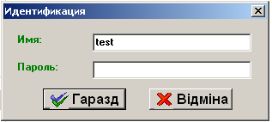
Рис. 1.1. Окно идентификации пользователя

Для входа в систему необходимо ввести имя пользователя и пароль. Допустимые пользователи и их права (регламентируемый доступ к информации) определяются в системе разграничения прав доступа.
При некорректном вводе имени или пароля система выдаст сообщение об ошибке (рис.1.2).
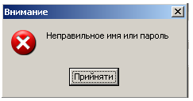
Рис.1.2. Окно ошибки при вводе имени или пароля пользователя

1.2. ГЛАВНОЕ ОКНО СИСТЕМЫ
Если имя пользователя и пароль в окне идентификации пользователей введены правильно, то на экране появится главное окно системы.

Настройка прав доступа в подсистеме «Учет договоров финансово-хозяйственной деятельности»

Система УДФХД предусматривает разграничение прав доступа пользователей. Перед эксплуатацией данной системы необходимо выполнить следующие этапы.

Добавление пользователей.
Для того чтобы добавить пользователя, необходимо запустить программу разграничения доступа «...\Access-DonNUSystem\Access-DonnuSystem.exe». После запуска графической оболочки разграничения доступа (AccessFMAS.exe) на экране появится экранная форма идентификации пользователя.
ВНИМАНИЕ! При входе в подсистему разграничения доступа (ПРД) необходимо указывать имя пользователя и пароль доступа к БД FireBird, а не имя и пароль, которые используются пользователями для входа в систему.
По умолчанию, это SYSDBA/masterkey (имя/пароль). После успешного входа в ПРД на экране появляется основная экранная форма ПРД (рис. 7.1).
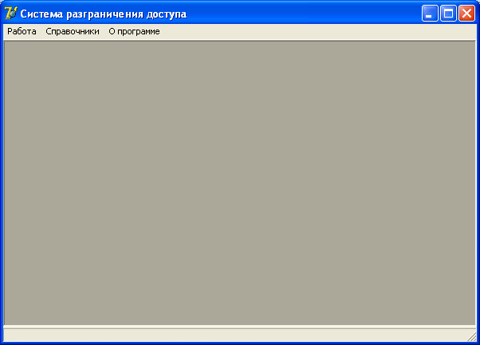
Рис. 7.1. Система разграничения доступа.
Выбираем пункт меню «Пользователи» из меню «Справочники» основной экранной формы. На экране появляется список пользователей (рис.7.2).
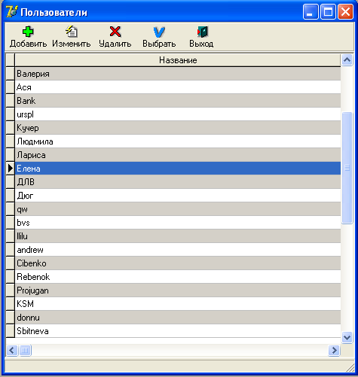
Рис.7.2. Справочник пользователей.
Заходим в пункт меню «Работа» -> Пользователи и группы и добавить нового пользователя в группу (рис.7.3).
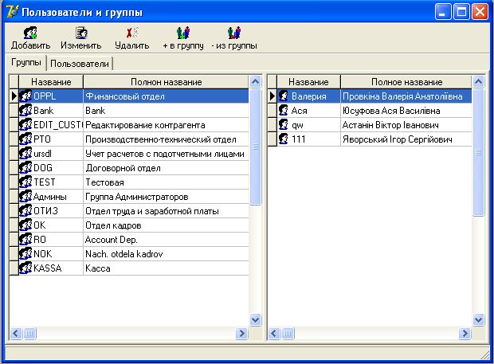
Рис.7.3. Пользователи и группы.
На представленной форме слева отображается список групп пользователей, а справа отображается список вошедших в выбранную группу пользователей. Чтобы добавить пользователя в группу необходимо выбрать группу и нажать кнопку «+ в группу», далее необходимо выбрать добавляемого пользователя. Чтобы удалить пользователя из группы необходимо выбрать его и нажать кнопку «- из группы». В этом же окне возможно добавление, изменение и удаление групп, для этого необходимо нажать кнопки «Добавить», «Изменить» или «Удалить» соответственно.
Если переключиться на вкладку «Пользователи», то экранная форма примет вид, представленный на рис.7.4.
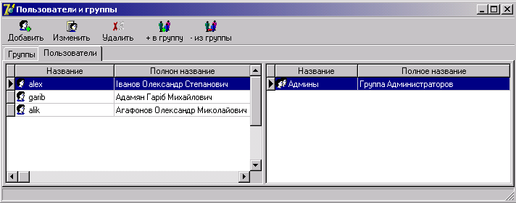Рис.7.4. Экранная форма пользователей и групп. Вкладка «Пользователи».
В этом случае слева отображаются пользователи, а справа для выбранного пользователя отображаются группы, в которые он входит. При активной вкладке «Пользователи» можно добавлять, изменять и удалять пользователей. Чтобы добавить пользователя в группу необходимо выбрать его и нажать кнопку «+ в группу», чтобы удалить одну из групп, в которую он входит, необходимо выбрать её и нажать кнопку «- из группы».

Настройка прав доступа.
После того как пользователи включены в группы, необходимо на уровне групп разграничить доступ к объектам и действиям, для этого необходимо выбрать пункт «Объекты и действия» из меню «Работа» главной экранной формы ПРД, при этом на экране появится форма представленная на рис.7.5.
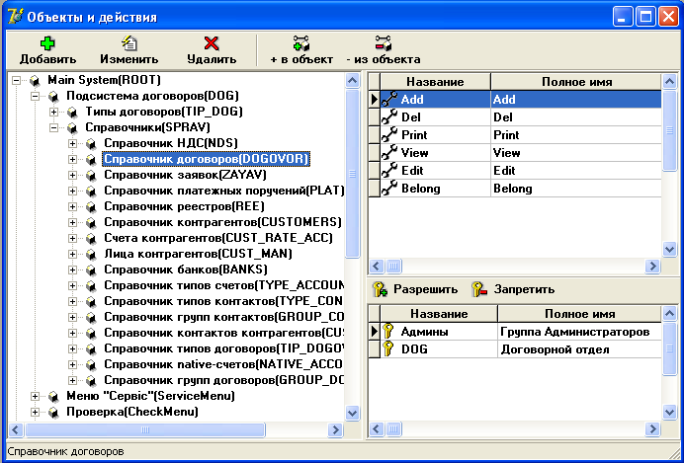
Рис.7.5. Объекты и действия
Перечень объектов системы УДФХД находиться под корневым объектом «Подсистема договоров». На данный момент предусмотрено 2 объекта:
- типы договоров;
- справочники.
Рассмотрим подробнее каждый из них.
1.Объект «Типы договоров» содержит перечень всех типов договоров, используемых системой УДФХД. Данный перечень пополняется автоматически в результате изменений, производимых пользователем в справочнике типов договоров. Таким образом, нет необходимости добавлять или изменять подчиненные объекты (все изменения осуществляются с помощью триггеров на уровне БД). Каждый тип договора имеет множество действий, отображаемых в правом верхнем окне (см. рис. 7.5). Для разграничения доступа необходимо определить возможные действия, а также указать группы пользователей, имеющие право осуществлять данные действия. Для этого необходимо:
- Нажать на кнопку «В объект». При этом появиться форма, представленная на рис.7.6.
Примечание: если в окне действия отсутствуют данные, то необходимо произвести их добавление (подробное описание работы со справочником действий можно найти в руководстве по подсистеме разграничения доступа).
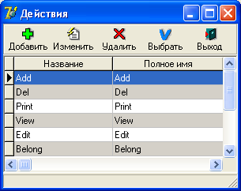
Рис.7.6. Действия.
- Выбрать необходимые действия. Примечание: справочник позволяет производить множественный выбор.
- Нажать кнопку «Разрешить» (располагается в правом нижнем окне), при этом появиться форма, представленная на рис.7.7, что позволит віполнять указанной группе пользователей соответствующие действия.
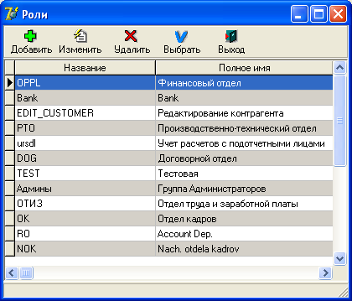
Рис.7.7. Роли.
- . Выбрать необходимые роли (группы пользователей).
Примечание: справочник позволяет производить множественный выбор.
Примечание: для правильного функционирование реестров необходимо расставить права доступа каждому объекту-типу для действия View и Add. Действие View отвечает за отображение типа договора в реестрах (т.е. каждой группе пользователей будет соответствовать свой перечень типов договоров, которые будут отображаться в реестрах). Действие Add отвечает за отображение типа договора в справочнике типов договоров, который вызывается при добавлении нового договора.
ВНИМАНИЕ! При добавлении нового типа договора его нужно проадминистрировать!

2. Объект «Справочники». Данный объект содержит список всех справочников системы УДФХД.
Для каждого справочника должны быть добавлены следующие действия:
- add
- edit
- view
- belong
- del.
Также необходимо для каждого действия указать группы пользователей, которые имеют к нему досуп. Примечание: каждое действие отвечает за отображение кнопок в справочнике, т.е. если действию add не были выставлены разрешения на группы, то в справочнике кнопка «Добавить» будет отсутствовать.
Таблица 7.1
№ п/п | Объект | Действие | Описание
1. | Справочник НДС | Add | Разрешает добавление период и сумму НДС
1. | Справочник НДС | View | Разрешает просмотр периода и суммы НДС
 |  | Del | Разрешает удаление периода и суммы НДС
 |  | Belong | Может ли этот справочник быть вызван из главной формы приложения
 |  | Edit | Разрешает редактирование периода и суммы НДС
2. | Справочник типов договоров | Add | Разрешает добавление нового типа договора
2. | Справочник типов договоров | View | Разрешает просмотр существующих типов договоров
2. | Справочник типов договоров | Del | Разрешает удаление типов договоров
2. | Справочник типов договоров | Belong | Может ли этот справочник быть вызван из главной формы приложения
2. | Справочник типов договоров | Edit | Разрешает редактирование типов договоров
3. | Справочник договоров | Add | Разрешает добавление договора
3. | Справочник договоров | View | Разрешает просмотр договоров
3. | Справочник договоров | Del | Разрешает удаление договоров
3. | Справочник договоров | Belong | Может ли этот справочник быть вызван из главной формы приложения
3. | Справочник договоров | Edit | Разрешает редактирование договора
4. | Справочник заявок | Add | Разрешает добавление договора
4. | Справочник заявок | View | Разрешает просмотр договоров
4. | Справочник заявок | Del | Разрешает удаление договоров
4. | Справочник заявок | Belong | Может ли этот справочник быть вызван из главной формы приложения
4. | Справочник заявок | Edit | Разрешает редактирование договора
5. | Справочник платежных поручений | Edit | Разрешает редактирование платежного поручения
5. | Справочник платежных поручений | View | Разрешает просмотр платежных поручений
5. | Справочник платежных поручений | Del | Разрешает удаление платежных поручений
5. | Справочник платежных поручений | Belong | Может ли этот справочник быть вызван из главной формы приложения
6. | Справочник контрагентов | Add | Разрешает добавление нового контрагента
6. | Справочник контрагентов | View | Разрешает просмотр контрагента
6. | Справочник контрагентов | Del | Разрешает удаление контрагента
6. | Справочник контрагентов | Belong | Может ли этот справочник быть вызван из главной формы приложения
6. | Справочник контрагентов | Edit | Разрешает редактирование контрагента
7. | Справочник контрагентов (область работы со счетами) | Add | Разрешает добавление нового счета
7. | Справочник контрагентов (область работы со счетами) | View | Разрешает просмотр счетов
7. | Справочник контрагентов (область работы со счетами) | Del | Разрешает удаление счетов

П Р И Л О Ж Е Н И Я
Приложение № 1
ІНСТРУКЦІЯ
З ВИГОТОВЛЕННЯ ТА ВИДАННЯ
ПОСВІДЧЕННЯ ПРАЦІВНИКА
ДОНЕЦЬКОГО НАЦІОНАЛЬНОГО УНІВЕРСИТЕТУ

І. ЗАГАЛЬНІ ЗАСАДИ

  - Службове посвідчення (далі – посвідчення) працівника Донецького національного університету (далі – Університет) є офіційним документом, що засвідчує його перебування у трудових відносинах з Університетом.
  - Посвідчення встановленого зразка (Додаток 1) видаються працівникам Університету.
  - Посвідчення функціонує на період роботи працівника в університеті і є дійсним документом для входу в навчальні корпуси та інші приміщення університету.
  - Посвідчення видається працівнику при прийнятті на роботу, переведенні на іншу посаду, зміні прізвища.
  - Посвідчення виготовляються на основі фото-комп’ютерних технологій.
  - Посвідчення без відповідного оформлення, з помарками та виправленнями, є недійсним.
  - Текст посвідчення складається українською мовою.
  - Працівник несе персональну відповідальність за зберігання посвідчення.
  - Відповідальний за виготовлення посвідчень – центр інформаційно-комп’ютерних технологій (ЦІКТ). Відповідальний за видачу посвідчень – відділ кадрів працівників.

II. ПОРЯДОК ВИГОТОВЛЕННЯ СЛУЖБОВИХ ПОСВІДЧЕНЬ.

  - Інформацію про працівника, яка необхідна для виготовлення посвідчення, надається за допомогою спеціалізованого інтерфейсу підсистеми „Управління персоналом” (далі п/с УП) .
  - Працівник, у разі необхідності виготовлення посвідчення, повинен звернутися до відділу кадрів з усною заявою.
  - Працівник відділу кадрів, у разі надходження такої заяви, за допомогою інтерфейсу п/с УП, встановлює позначку в інтерфейсі особистої картки працівника п/с УП про необхідність виготовлення посвідчення.
  - Працівник, який замовив виготовлення посвідчення, повинен (у разі відсутності його фото в п/с УП) зробити фото у ЦІКТ. Фотографування у ЦІКТ проводиться при наявності документа, що посвідчує особу (використовується для ідентифікації особи в п/с УП).
  - Працівник ЦІКТ, відповідальний за виготовлення посвідчень, повинен ідентифікувати картку фізичної особи в п/с УП, за даними документу що посвідчує особу, сфотографувати працівника і занести отримане фото (графічний файл) в дані п/с УП, за допомогою програмного забезпечення наданого відділом інформаційних технологій фінансово-економічного управління.
  - По мірі накопичення заяв на отримання посвідчень (але не рідше одного разу на два тижні) ЦІКТ формує і друкує у двох примірниках (засобами п/с УП), підписує у відповідальних осіб (вказано в документах):
  - замовлення на виготовлення посвідчень (Додаток 2), кількість посвідчень в одному замовленні не повинна перевищувати 21 шт.;
  - розшифровку розподілу посвідчень за підрозділами (Додаток 3).
  - У даних п/с УП формується і зберігається:
  - тризначний числовій номер замовлення за порядком їх формування (формат XXX);
  - номер посвідчення у форматі YYYY/ XXX, де XXX - номер замовлення, YYYY – номер посвідчення (наскрізний чотиризначний числовий номер за порядком формування посвідчень).
  - ЦІКТ за допомогою програмного забезпечення п/с УП по кожному замовленню (або групі замовлень) формує дані для чергового макету посвідчень (технологія обміну між п/с УП та спеціалізованою системою друку посвідчень: в екранній формі замовлення на виготовлення посвідчень по кожному працівнику відкривається екранна форма, на якій всі дані необхідні для друку посвідчення відкриті для копіювання в буфер операційної системи, з буферу ці дані переносяться у шаблони друку посвідчень, фотографія працівника експортується із цієї ж форми у вигляді файлу формату JPEG, місце розташування файлу експорту фото вказується оператором).
  - ЦІКТ, за допомогою програмного забезпечення п/с УП, по кожному працівнику, чиї посвідчення сформовані для друку, встановлює позначку “посвідчення оформлено”.
  - Фінансово-економічне управління згідно замовлення на виготовлення посвідчень та розшифровки розподілу посвідчень за підрозділами проставляє відповідні коди кошторисів центрів відповідальності на які будуть віднесені витрати.
  - Згідно наданих рахунків і актів виконаних робіт, пакету замовлень на виготовлення посвідчень та розшифровки розподілу посвідчень за підрозділами, підписаних відповідальними особами, фінансово-економічне управління компенсує витрати ЦІКТ за рахунок кошторисів, вказаних у розшифровці розподілу посвідчень за підрозділами.
  - Виготовлені посвідчення та одну із копій замовлення ЦІКТ передає у відділ кадрів для видачі їх працівникам-замовникам згідно акту прийняття-передачі.
  - У випадку зміни даних у посвідченні, втрати, викрадення або ушкодження посвідчення працівник повинен звернутися у відділ кадрів працівників, написати відповідну заяву про необхідність заміни (надання нового) посвідчення із зазначенням причини заміни. Працівник відділу кадрів за допомогою інтерфейсу п/с УП обмежує термін дії останнього посвідчення, указує причину заміни та підтверджує позначку про видачу нового посвідчення.
  - На заміну втраченого посвідчення видається нове, витрати по виготовленню якого покладаються на працівника, який винен у його втраті. У разі втрати, викрадення або ушкодження посвідчення працівник компенсує витрати на повторне виготовлення посвідчення внесенням оплати в касу ДонНУ, згідно затвердженої калькуляції на кошторис, за рахунок якого фінансується виготовлення посвідчень.

